Новости образования №8 (январь, 2023)

- УрГЭУ приглашает поучаствовать в Региональном конкурсе школьников
РЕГИОНАЛЬНЫЙ КОНКУРС ШКОЛЬНИКОВ ЗАКАНЧИВАЕТСЯ
31 января 2023 года

Отборочный тур проходит дистанционно

Аудитория: школьники 8-11классов

Победители и призеры получают особые права при поступлении в вузы России:

- 100 баллов по предмету (с подтверждением сдачи ЕГЭ по этому предмету не менее 75 баллов);
- прием без вступительных испытаний (по правилам вуза).

Организаторы: Челябинский государственный университет, Уральский государственный экономический университет.

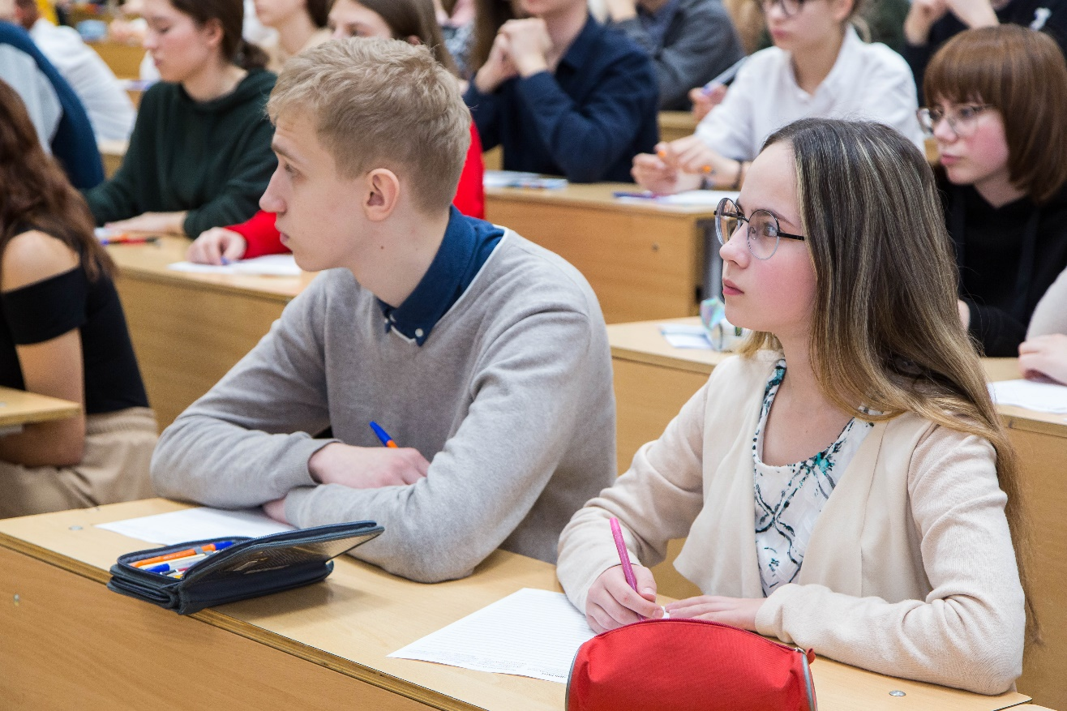
Региональный конкурс школьников по иностранному языку входит в Перечень олимпиад школьников и их уровней Российского совета олимпиад школьников (3 уровень, в перечне № 70). Перечень утвержден приказом Министерства науки и высшего образования Российской Федерации от 30.08.2022 № 828

Олимпиада входит в Перечень олимпиад и иных интеллектуальных и (или) творческих конкурсов, мероприятий , утвержденный приказом Министерства просвещения России на 2022-23 уч. г. от 30.08.2022 № 788 .

Регистрация и выполнение заданий дистанционного отборочного этапа на сайте ЧелГУ: https://olymp.uio.csu.ru/login/index.php.,
по следующим предметам:

- иностранный язык (английский, немецкий, французский);
- обществознание;
- русский язык;
- математика, информатика, криптография

Ссылка УрГЭУ: https://abit.usue.ru/starsheklassnikam/olimpiady/

УСПЕВАЙТЕ ПРИНЯТЬ УЧАСТИЕ И ПОЛУЧИТЬ ПРАВО ЗАЧИСЛЕНИЯ В УНИВЕРСИТЕТ ВНЕ КОНКУРСА!!!!!
Адрес: «Уральский государственный экономический университет»
Адрес: ул. 8 Марта/Народной Воли, 62/45, г. Екатеринбург, 620144
Телефон: (343) 283-11-07 Факс: (343) 283-13-25
E-mail: usue@usue.ru
Сайт: https://www.usue.ru/

- Уральский институт фондового рынка приглашает на конкурс «Мой Бизнес-Старт»
Приглашаем студентов учреждений СПО и школьников 10-11 классов к участию в конкурсе профессионального мастерства
«Мой Бизнес-Старт!»
Основными целями Конкурса являются формирование навыков использования теоретических и практических знаний и компетенций, полученных в ходе освоения основных образовательных программ; создание условий для поддержки обучающихся и стимулирования интереса к профессиональной деятельности; демонстрация важности компетенций для экономического роста и личного успеха.
Организатор: АНО ВО «Уральский институт фондового рынка».
1 этап
Даты: с 10 февраля 2023 по 10 апреля 2023 года.
Форма: проводится в дистанционном формате.
Результаты: не позднее 12 апреля 2023 года
Дипломы победителя (призера) первого этапа и благодарственные письма их учителям, наставникам: не позднее 25 апреля 2023 года.
2 этап
Дата: 16 апреля 2023 года.
Форма: возможно дистанционное участие.
Результаты: 16 апреля 2023 года.
Дипломы победителя (призера) второго (финального) этапа и благодарственные письма их учителям, наставникам: не позднее 25 мая 2023 года.
Призы: дипломы победителей и призёров, сертификаты участников, благодарственные письма учителям (наставникам), по решению конкурсной комиссии - гранты на полную (частичную) оплату обучения в вузе (для выпускников СПО - индивидуальные условия).
Регистрация: ССЫЛКА
Контакты: г.Екатеринбург, ул.Сибирский тракт, д.35
E–mail: kpm_mbc@mail.ru
Телефоны: 8 800-201-60-98, 8 963 85 35 402 (WhatsApp, Viber, Telegram)
Сайт: https://uifr.ru/

- Уральский экономический колледж предлагает поучаствовать в конкурсе профессионального мастерства
Приглашаем школьников 8 -11 классов принять участие в конкурсе профессионального мастерства школьников «MySkills» (далее по тексту - Конкурс).
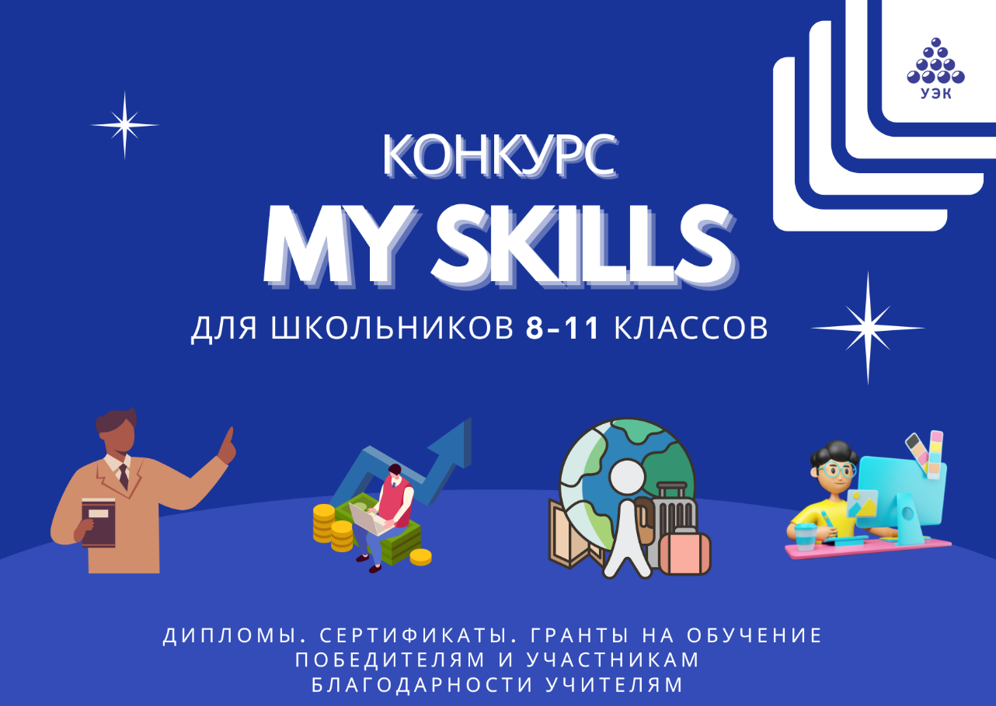
Основными целями конкурса являются: выявление и развитие у школьников 8-11 классов творческих способностей; формирование интересов в сфере выбора будущей профессии; создание условий для поддержки обучающихся и стимулирования интереса к развитию профессиональных компетенций.
Организатором Конкурса является АНПОО Уральский экономический колледж. Участие в конкурсе бесплатное. Конкурс проводится по следующим направлениям (профилям):
- Юриспруденция
- Финансы
- Туризм
- Реклама.

Каждый участник может выбрать в текущем году только один профиль.
Конкурс проводится в 2 этапа. РЕГИСТРАЦИЯ
Первый этап конкурса проводится в дистанционном формате с 1 февраля 2023 по 25 марта 2023 года. Победители и призеры первого этапа получают дипломы победителя (призера) первого этапа. Их учителя, наставники получают благодарственные письма. Участники первого этапа, не ставшие победителями и призерами, получают сертификаты участника. К участию во втором (финальном) этапе допускаются победители и призеры первого этапа.
Второй (финальный) этап конкурса проводится очно в формате деловой игры 2 апреля 2023 года по адресу: г. Екатеринбург, ул. Московская, д.11. Дипломы победителя (призера) второго (финального) этапа и благодарственные письма их учителям, наставникам вручаются лично. Победителям также могут быть вручены гранты на полную или частичную оплату обучения в колледже.
Контакты: г. Екатеринбург, ул. Московская, д.11, оф. 601. Телефоны: 8 800 3008411, (343)3758411
+7 912 6520512 (What’s App). Контактное лицо: Дрокина Марина Андреевна E–mail: myskills2023@mail.ru
Сайт: https://урал-колледж.рф/
РЕГИСТРАЦИЯ MySkills 2023

- РГППУ приглашает на подготовительные курсы
Свершилось!
😱 РГППУ объявляет набор на трехмесячные курсы подготовки к ЕГЭ и вступительным испытаниям
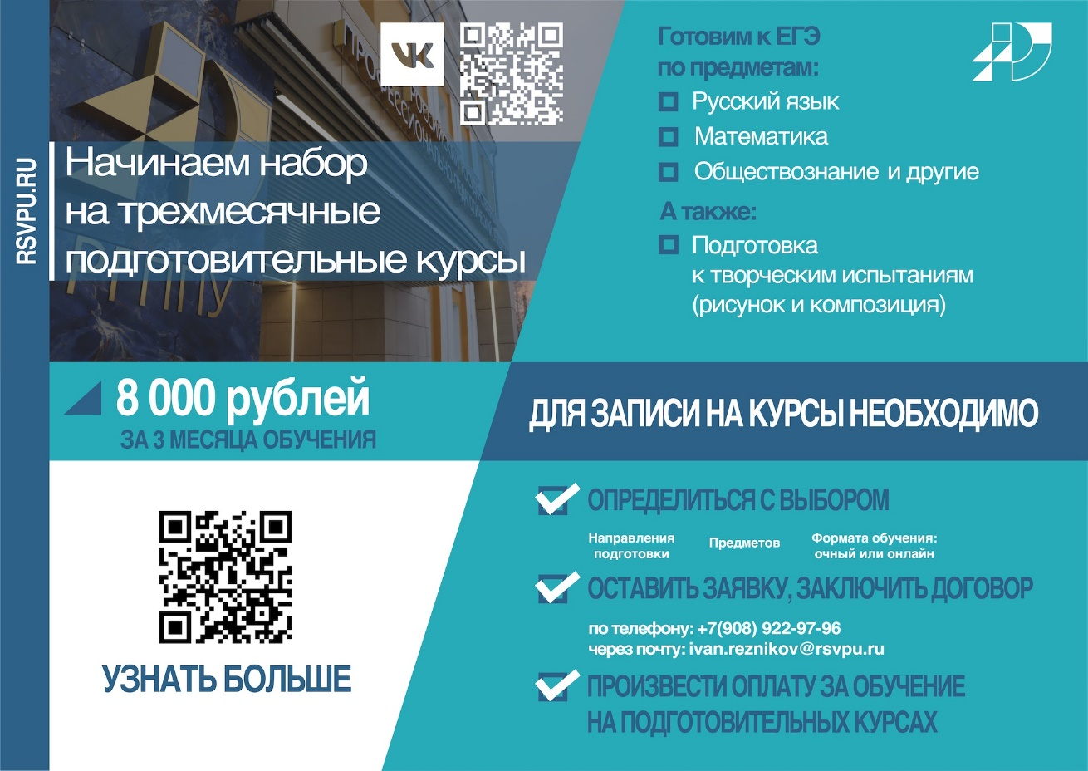
Вас по-прежнему ожидают:
✅демократичные цены, возможность обучения в рассрочку;
✅занятия на территории вуза в комфортных и современно оборудованных аудиториях;
✅возможность дистанционной подачи документов;
✅наличие развитой транспортной инфраструктуры, позволяющей добраться до нас из всех районов города.
В программе курсов:
✅эффективное улучшение знаний учащихся по общеобразовательным предметам;
✅работа с контрольно-измерительными материалами (КИМ) ЕГЭ;
✅анализ типовых ошибок при выполнении ЕГЭ;
✅формирование умений оптимального распределения временных затрат;
Адрес:
620143, Екатеринбург,
ул. Машиностроителей, 11
e-mail: mail@rsvpu.ru
Сайт: https://rsvpu.ru/

- Институт физической культуры, спорта и молодежной политики приглашает на обучение

Институт физической культуры, спорта и молодежной политики – 90-летняя история подготовки специалистов в области физической культуры и спорта

История возникновения Института физической культуры спорта и молодежной политики Уральского федерального университета началась в 1932 году, когда в Уральском индустриальном институте (позднее переименованном в Уральский политехнический институт) было открыто отделение спортивной подготовки.

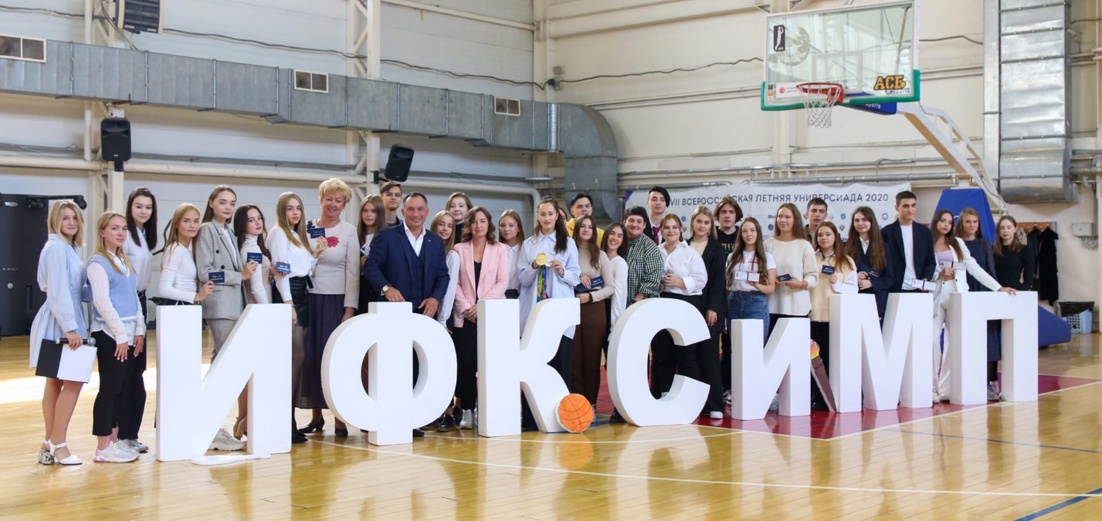

На сегодняшний день в Институте ведется подготовка по шести направлениям бакалавриата («Физическая культура», «Физическая культура для лиц с отклонениями в состоянии здоровья», «Спорт», «Сервис в индустрии спорта и рекреации», «Организация работы с молодежью» и «Гостиничное дело») на 195 бюджетных мест на очной форме обучения и 95 бюджетных мест на заочной форме обучения, а также по 9 направлениям магистратуры на 56 мест на очной форме обучения и 163 места на заочно форме обучения.

Более 16 000 студентов приходят ежегодно на спортивные сооружения заниматься физической культурой в рамках учебной дисциплины под руководством преподавателей кафедры Физическая культура и свыше 2 000 студентов совершенствуют своё спортивное мастерство в различных секциях.

Профессорско-преподавательский состав института способствует обучению студентов применять на практике сформированные навыки и компетенции. Лекции читают 15 докторов наук, 21 профессор, 65 кандидатов наук. Многие из преподавателей и руководителей подразделений института имеют звания мастер спорта, мастер спорта международного класса, заслуженный мастер спорта и заслуженный тренер России и СССР, заслуженный работник физической культуры.

Сегодня в Институте обучается около трех десятков студентов из-за рубежа: Ирак, Колумбия, Болгария, Турция, Мексика, Хорватия, Украина, Казахстан, Киргизия, Таджикистан.

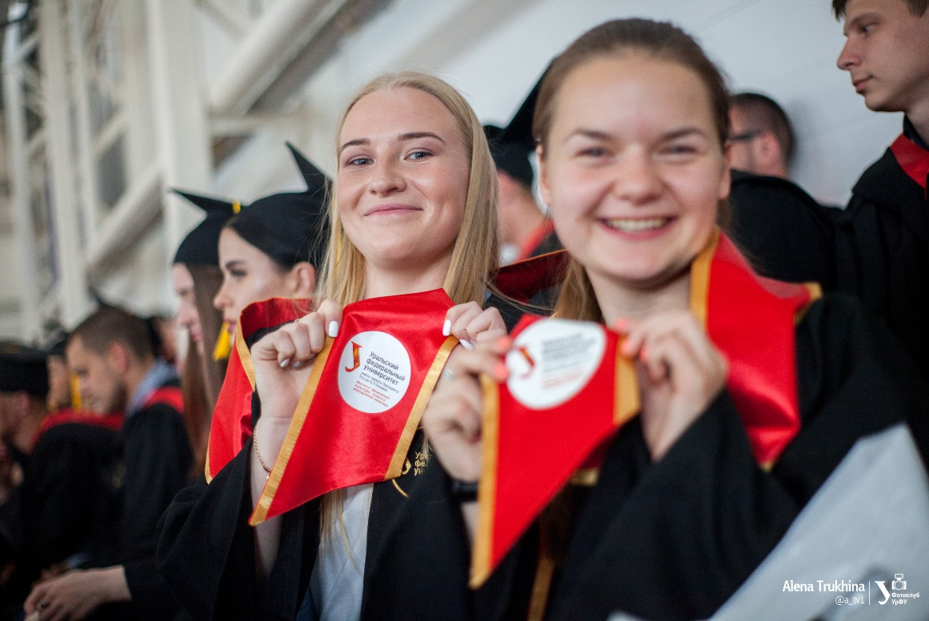

Учебный и учебно-тренировочный процессы проходят на современных спортивных площадках – крытый легкоатлетический манеж с современным покрытием и сооружениями для занятий скалолазанием; спортивный комплекс игровых видов спорта с двумя залами с современным покрытием для занятий баскетболом, гандболом, мини-футболом; физкультурно-оздоровительный комплекс для занятий игровыми видами спорта и оздоровительной физической культурой; зал спортивных видов единоборств; студенческий центр «Звездный» с залами для фитнеса и тренажерными залами, современным медицинским кабинетом, а также плоскостные сооружения – стадион и мини-стадион с искусственным покрытием.

Среди партнеров Института – Министерство физической культуры и спорта Свердловской области, Управление по развитию физической культуры, спорта и туризма Администрации г. Екатеринбурга, спортивные школы и учреждения, фитнес-центры, Министерство торговли, питания и услуг Свердловской области, туристические фирмы, гостиницы. Студенты регулярно проходят производственную практику на базе этих учреждений.

Среди выпускников и студентов института знамениты спортсмены Дацюк Павел – заслуженный мастер спорта, бронзовый призер Олимпийских игр 2002 г., чемпион мира по хоккею с шайбой 2012 г., двукратный обладатель Кубка Стэнли, обладатель Кубка Гагарина 2017 и чемпион России (2005), который в январе 2017 включён в список 100 величайших хоккеистов за всю историю НХЛ; Мехонцев Егор–чемпион Олимпийских игр по боксу 2012 г., чемпион (2009 г.) и бронзовый призер (2011) чемпионата мира. Чемпион Европы 2008 и 2010 гг.; Цзю Константин - трёхкратный чемпион СССР, двукратный чемпион Европы и чемпион мира среди любителей, чемпион мира среди профессионалов; Чепиков Сергей - участник 6 зимних Олимпиад: золото 1988 и 1994 гг., серебро – 1992, 1994 2006 гг., бронза - 1998 г. Чемпион мира 1989 и 2006 гг. Обладатель Кубка мира 1990 и 1991 гг. Многократный победитель и призер этапов Кубка мира; Шипулин Антон - чемпион Олимпийских игр по биатлону 2014 г., бронзовый призер 2010 г. Чемпион мира 2017 г. и 6-кратный призер чемпионатов мира. Многократный победитель и призер этапов Кубка мира и многие другие.
История становления и развития Института – это сложные и радостные, наполненные огромным трудом и неиссякаемым энтузиазмом десятилетия успешной образовательной, научной и спортивной деятельности. И поэтому не зря, наверно, у наших студентов родился хэштэг - #ИФКНАВЕКА!

Контакты: Екатеринбург, 620002, ул. Коминтерна,14
Уральский федеральный университет,
(343) 375-97-46, +7 (932) 601-42-17

Сайт: https://ifksimp.urfu.ru/ru/

- УрГАУ приглашает на менторскую сессию в загородный центр «Таватуй»
Менторская сессия всероссийского конкурса научно-технологических проектов «Большие вызовы» пройдёт 10-12 февраля в загородном центре «Таватуй».
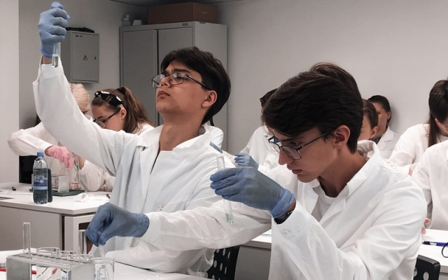
К участию приглашаются школьники 14-17 лет, проживающие на территории Свердловской области, являющиеся гражданами Российской Федерации. Главное условие – подача заявки на региональный трек Всероссийского конкурса научно-технологических проектов «Большие вызовы», подготовка текстовой части проекта и презентации. Предоставляемые материалы должны соответствовать требованиям к оформлению работ и подаче заявок/проектов в соответствии с Положением о Региональном конкурсе научно-технологических проектов «Большие вызовы».
Представители Уральского государственного аграрного университета выступают экспертами конкурса «Большие вызовы» в номинации «Агропромышленные и биотехнологии». В рамках менторской сессии регионального этапа педагоги отберут из всех заявок лучшие и помогут ребятам доработать свои проектные идеи, включая профильные консультации по содержанию и оформлению проектов.
Главная цель менторской сессии — развитие интереса школьников к научно-исследовательской и научно-прикладной деятельности, углубление базы знаний учащихся, предоставление возможности глубже проработать проектные задачи и развить компетенции в области управления проектами, предоставление участникам возможности очной предварительной экспертизы проектов.
Региональным оператором всероссийского конкурса научно-технологических проектов «Большие вызовы» выступает Фонд поддержки талантливых детей и молодежи «Золотое сечение».
Подробнее здесь.
Сайт: http://urgau.ru/

- СурГПУ знакомит с направлением подготовки - Технологии социальной работы в различных сферах жизнедеятельности
Программа направлена на комплексную подготовку специалистов социальной работы. Студенты получат глубокие знания и умения в области теории и истории социальной работы, нормативно-правового обеспечения социальной работы, технологий социальной работы, прогнозирования, проектирования и моделирования в социальной работе, занятости населения и ее регулирования, социальной защиты населения в России и за рубежом, социального обслуживания, проблем социальной работы с молодежью, социальной работы в образовательных учреждениях, социальной работой с семьей и детьми, деятельности территориальных и региональных учреждений социальной защиты, деятельности общественных организаций в решении социальных проблем.
О программе:
10 платных мест
15 бюджетных мест
Квалификация: Бакалавр
Наименование направления подготовки/специальности

Технологии социальной работы в различных сферах жизнедеятельности

Стоимость: 174 500 руб.

Срок обучения: 4 года

Вступительные испытания:

На базе среднего общего образования:
- Русский язык (ЕГЭ) - 40
- История (ЕГЭ) - 35
- Обществознание (ЕГЭ) - 45 / Литература (ЕГЭ) – 40
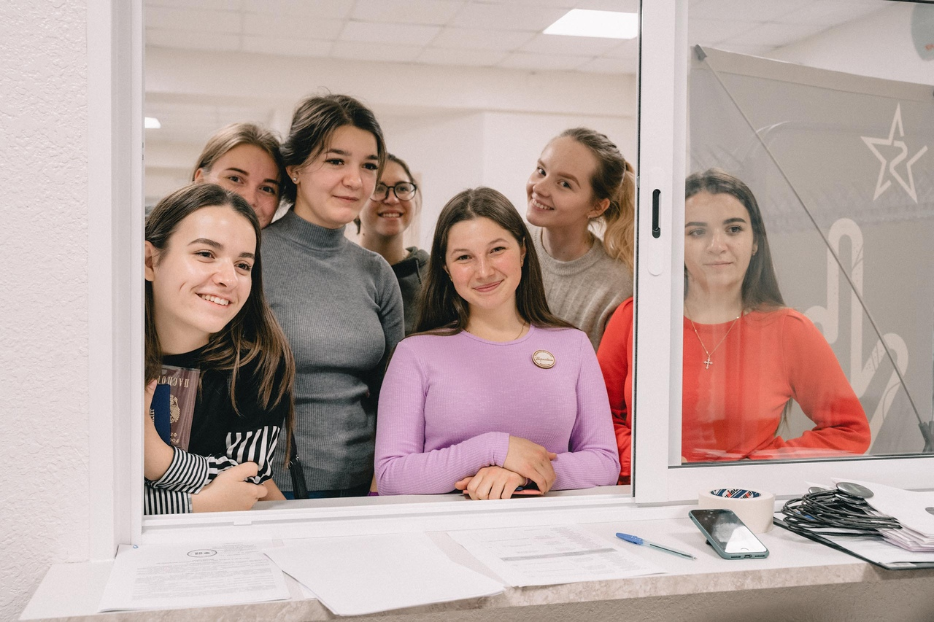
Примерные должности выпускника:

-Социальный педагог в образовательной организации;
-Социальный работник;
-Специалист по работе с семьей;
-Выпускники работают как с отдельными категориями граждан, так и с семьями, группами населения и общностями, которые нуждаются в социальной поддержке и защите, в социальном обслуживании, умеют разрабатывать и реализовывать благотворительные, социальные проекты, умеют оказывать психологическую поддержку.

Сферы деятельности выпускника:

Государственное и муниципальное управление;
Образование;
Социальная сфера;
Сфера услуг.

Основные места работы:
- Управления социальной защиты населения по г. Сургуту и Сургутскому району;
- БУ ХМАО-Югры «Сургутский центр социальной помощи семье и детям»;
- АУ ХМАО-Югры «Сургутский социально-оздоровительный центр»;
- БУ ХМАО-Югры «Сургутский многопрофильный реабилитационный центр для инвалидов»;
- БУ ХМАО-Югры «Сургутский комплексный центр социального обслуживания населения»;
Примерные зарплаты:
Зарплата молодого специалиста от 50-57 тысяч рублей.

Сайт: http://www.surgpu.ru/

- ИМС приглашает на День открытых дверей
28 января в 15.00 в ИМС состоится день открытых дверей.
Ждем вас по адресу: г. Екатеринбург, ул. Отто Шмидта, 58, 2 этаж, ауд. 215.
На встрече вы узнаете:
- всё о нашем Институте, и почему вам стоит в него поступать;
- всё о наших преподавателях, и почему мы ими так гордимся;
- всё об особенностях обучения, и почему диплом ИМС высоко ценится.
Вы сможете пообщаться с ректором, проректором по учебной работе и деканом факультета и даже побывать на экскурсии по вузу!
Телефон: 8 (343) 210-53-44, +7 (912) 6 999 503
Сайт: https://ims-ural.ru/

- ЮУрГУ знакомит школьников с научными разработками
Научный десант ЮУрГУ расскажет школьникам области о последних научных разработках!
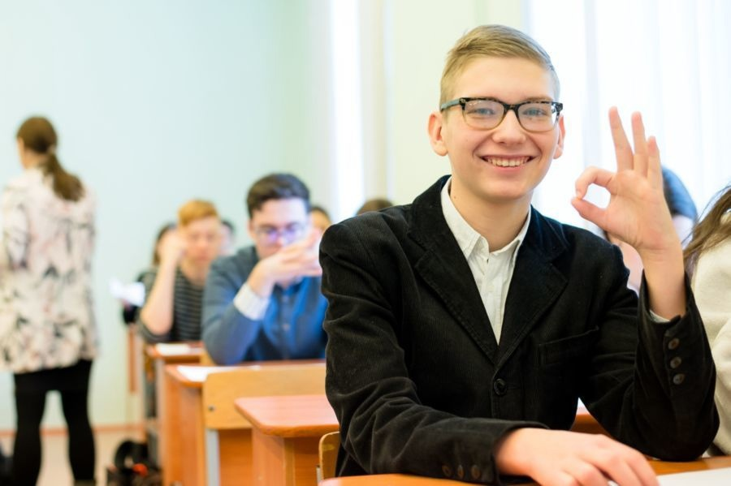
Для обучающихся 10-11 классов проект реализуется как в формате очных встреч, с выездом в муниципальные районы Челябинской области, так и в онлайн-формате.
В программе предусмотрены научно-популярные лекции и мастер-классы с участием ведущих ученых ЮУрГУ.
Ссылка на трансляцию будет в группе вуза: https://vk.com/susu4you
Сайт: https://www.susu.ru/

Советы приемной комиссии КГУ абитуриентам
До 1 февраля всем выпускникам российских школ нужно определиться с набором ЕГЭ, которые они будут сдавать.
Приемная комиссия КГУ дает пошаговую инструкцию, как сделать оптимальный выбор экзаменов.
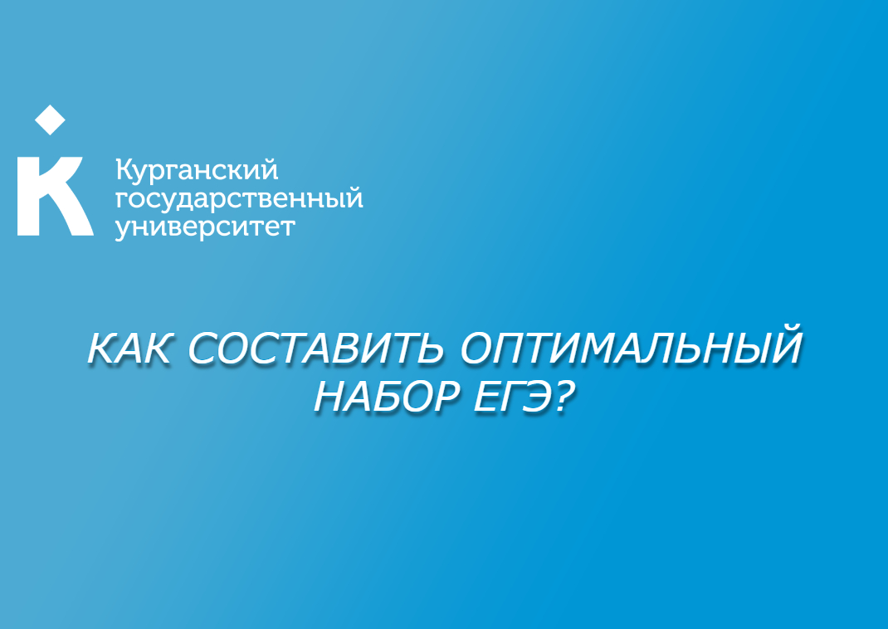
- Сориентируйтесь, в какой сфере или в каких сферах вы хотели бы получить профессию.
- Зайдите на сайт КГУ и посмотрите направления подготовки, которые вам могут подойти.
- Обратите внимание на набор экзаменов по каждому направлению подготовки. Помимо обязательных экзаменов абитуриентам предложены экзамены на выбор. Специалисты приемной комиссии настоятельно рекомендуют сдавать несколько ЕГЭ из предложенных к выбору. Объясняем, почему.
- Никто не может вам гарантировать, что ЕГЭ пройдет гладко – нужно учитывать фактор стресса, трудный вариант и другие помехи.
- Набор из трех экзаменов существенно повышает риски при поступлении, сужая ваши возможности для маневра. Вы можете недобрать один два нужных балла по одному из экзаменов, и путь в вуз вам будет отрезан.
Чтобы с вами такого не произошло, вы должны выбрать к сдаче 4-5 экзаменов. Сдать такое количество ЕГЭ возможно.
- Если в вашем наборе экзаменов есть математика, вы должны учесть важный момент: только профильный уровень. С результатами ЕГЭ по математике базового уровня в вуз не примут. Будьте внимательны!
- В вузах существует понятие «минимальный положительный балл». Это рубеж, ниже которого опускаться нельзя. Посмотреть минимальный положительный балл можно в таблице на сайте КГУ:

Очное форма обучения: https://abit.kgsu.ru/page/3
Очно-заочная форма обучения: https://abit.kgsu.ru/page/4
Заочная форма обучения: https://abit.kgsu.ru/page/5
- На сайте КГУ есть еще одна подсказка: примерные проходные баллы. Посмотрев их, вы сможете сориентироваться, какие баллы вам необходимы для поступления: https://abit.kgsu.ru/page/3. Последняя колонка в таблице.
- Путешествуя по направлениям подготовки на сайте КГУ, обратите внимание, что на некоторых из них есть возможность сдать внутренние испытания в вузе. Возможно, это ваш «золотой шанс».
С общими правилами приема в КГУ вы можете ознакомиться по ссылке: https://abit.kgsu.ru/page/31
У вас еще есть время, чтобы успеть определить свою траекторию обучения. Если возникли вопросы, звони в приемную комиссию КГУ, там всегда помогут – объяснят, посоветуют, расскажут. 65-30-30 – по будням с 8:00 до 17:00.
Становитесь подписчиками группы «Приемная комиссия КГУ».
Сайт: https://kgsu.ru/

Реклама

